Предмет: английский язык
Класс: 3
Тема урока: «Построение специальных вопросов в Present Simple».
Тип урока: ОНЗ
УМК: Английский язык "Enjoy English" (Биболетова М.З. и др.)
Автор урока: Макаренко Татьяна Юрьевна, учитель английского языка 1 категории, начальной школы – сад № 115, г. Ярославль.
Основная цель: формирование умения задавать специальные вопросы в Present Simple.
Задачи:
Образовательные.
- Совершенствовать грамматический и лексический материал по теме: «Вопросительные предложения»;
- тренинг использования вопросительного предложения в речи;
- вовлечение учащихся в процесс самостоятельного поиска знаний.
Развивающие.
Развитие
- навыков устной речи;
- изучения особенностей вопросительных предложений;
- понятия «вопросительное предложение»;
- УУД
- умения работать в группах и парах;
- умения ставить цель;
- умение проводить самооценку.
Демонстрационный материал:
  - Мультимедийная презентация (в приложении)
  - карточки с грамматическими моделями
?

,

  - карточки с английскими звуками

Раздаточный материал:
  - карточки с грамматическими моделями
?

  - карточки с заданием для индивидуальной работы (в приложении)
  - набор смайликов.
Оборудование:
- Смарт-доска-1 (Hitachi Star Board)
- Магнитофон-1 (Panasonic PX-FS 430)
- Компьютер-1 (Pentium)

- Ход урока
1. Мотивация к учебной деятельности.
- Учитель приветствует детей, и расспрашивает, какое у них настроение:
- How are you? (I'm fine, thank you), (I’m O.K., thank’s).
- How is your mum? (She is great ,thank’s,) ( She is so-so, thank you.)
- Предлагаю Вам отправиться в гости к нашим друзьям в Лесную школу! (With great pleasure! That’s great!).
Слайд № 1.
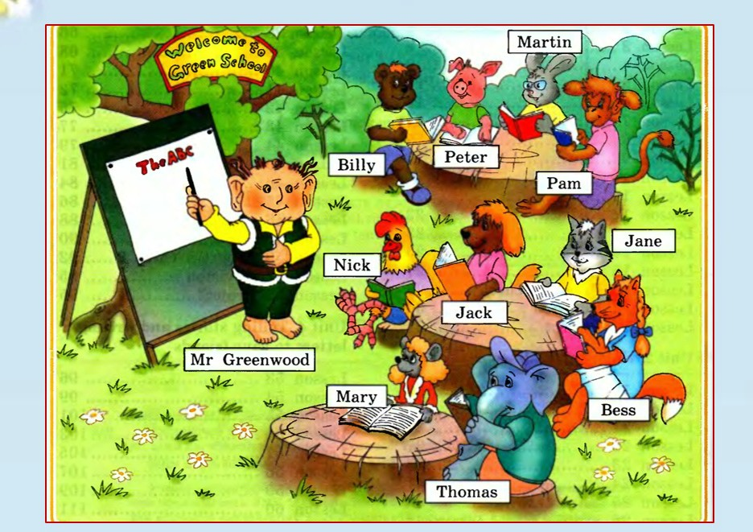
- Не раз мы бывали с вами в Лесной школе! Чему же мы научились в ней? (Рассказывать о себе, задавать вопросы, составлять предложения.)
- Зачем вы хотите снова отправиться в Лесную школу? (Узнать что- то новое, чтобы ещё лучше говорить по-английски.)
- Что нужно сделать, чтобы узнать новое? (Повторить необходимые знания и умения, выполнить пробное действие для того, чтобы понять, чего мы не знаем и самим найти способ выхода из затруднения.)
- Тогда в путь! С чего начнём? (С повторения.)

2. Актуализация знаний и фиксация индивидуального затруднения в пробном действии.
- На пороге лесной школы нас встречает дежурный ученик Билли.
Слайд № 2.
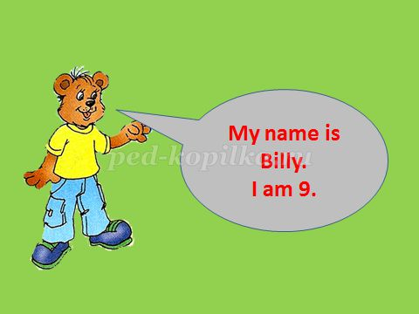
- Чтобы он пропустил нас, надо отгадать его загадку-стихотворение, послушайте внимательно Билли!
Есть у меня шестёрка слуг,
Проворных, удалых,
И все, что вижу я вокруг, -
Все знаю я от них.
Они по знаку моему
Являются в нужде,
Зовут их: Как и Почему,
Кто, Что, Когда и Где.
Слайд № 3
Write, wish, when, we, who, know, how, what, winter, why, where, with, watch.
- Среди этих английских слов выберите те, о которых идёт речь в стихотворении. Выбор можете делать
- самостоятельно, выписывая слова в тетрадь;
- в парах, также выписывая слова, но на карточку;
- в группах, также выписывая слова на карточку, но по очереди.
- Проверьте ваши работы и оцените их выполнения словами right or wrong.
Слайд № 4
Write, wish, when, we, who, know, how, what, winter, why, where, with, watch.
- Молодцы! Вы отлично справились с заданием все вместе! Как называются эти слова? (Специальные вопросительные.)
- Кто может рассказать стихотворение, про специальные вопросительные слова на английском языке!?
- Учащиеся поднимают руки.
- Спасибо вам за смелость и решительность!
- Прежде чем рассказывать, давайте потренируем наши язычки!
- Фонетическая зарядка.
- Вспомним звуки английского языка, поможет в этом нам обезьянка, наша Monkey.
- Наша обезьянка проснулась утром рано, выглянула в окно и увидела яркое солнышко : [ɒ] ! воскликнула она, [ɒ] Как красиво!
[ɒ] [ɒ] [ɒ]
“Tick-tock, tick-tock ,”-
Says a clock.
Tock-tick, tock-tick
Be quick!
- Обезьянка решила навести дома порядок. Сначала она моет окна. Подышала на них [h] [h] [h]
Now repeat after me: He had a hat on his head. / 2 times
Теперь обезьянка подметает веником пол [w] [w] [w]
Why do you cry, Willy? / 2 times
Why Willy, Why Willy, Why?
- Сейчас наша обезьянка выбивает половик [b] [b] [b]
A big black bug bit a big black bear / 2 times
- Наши язычки готовы к рассказу стихотворения на английском языке? (Да.)
- Приглашаю желающих к декламации!
- 2-3 ученика рассказывают стихотворение на английском языке.
Six Serving Men
I keep six honest serving men.
They taught me all I knew.
Their names are: What and Why and When
And How and Where and Who.
I send them over land and sea
I send them East and West
But after they have worked for me,
I give them all a rest.
(R.Kipling).
- Я хочу предложить ВАМ познакомиться с Билли поближе. Для этого каждый из вас сможет задать ему любой вопрос. Для успешной беседы с Билли давайте вспомним необходимые знания, чтобы выглядеть достаточно хорошо!
- Скажите, какие типы вопросов вы знаете? (Общие.)
- Как построить общий вопрос? (Поставить глагол на 1 место.)
- Какие глаголы «выпрыгивают» на 1 место? (Аm, is, are, have, has, can, and must.)
- На последних уроках вы узнали, какая помощь нужна для вопросительных предложений с глаголами, обозначающими действие, чувство, состояние? (Включать вспомогательный глагол dо.)
- От чего зависит, как выглядит эталон общего вопроса? (От порядка слов в общем вопросе.)
- Какой должен быть порядок слов в общем вопросе? (На первом месте вспомогательный глагол, на втором подлежащее, на третьем - сказуемое и далее дополнение.)
- Молодцы! Вы меня порадовали! Давайте восстановим эталон на доске! Кто самый смелый?
- Один из учащихся составляет эталон на доске.

- Молодец! Каждый из вас по очереди потренируется задавать вопрос Билли, используя эталон.
- Do you like sweets? – No, I don’t.
- Do you like bananas? - No, I don’t.
- Do you live in London? - No, I don’t.
- Do you live in Russia? - No, I don’t.
- Молодцы! Каждый из вас повторил и закрепил знания по построению общих вопросов! Мы с вами задали много общих вопросов Билли, скажите, они помогли нам узнать что-то о нашем герое?! (Нет, не помогли.)
- Почему? (Потому, что оказалось не достаточно знать общие вопросы, чтобы узнать про конкретного героя.)
- Как вы думаете, какое будет следующее задание? (Пробное.)
- Зачем пробное задание? (Чтобы понять, чего мы не знаем!)
- Молодцы!! Для того, чтобы узнать про конкретного героя, предлагаю вам задать конкретные вопросы, которые начинаются с наших специальных слов.
- Учащиеся выполняют пробное действие самостоятельно.
- У кого нет ответа?
- Какое у вас затруднение? (Мы не можем задать вопросы, которые начинаются с вопросительных слов.)
- У кого есть ответ? Вы можете доказать, что правильно выполнили задание. (Мы не можем доказать, что правильно выполнили задание.)
- Что же произошло? Проанализируйте! (Мы столкнулись с затруднением.)
3. Выявление места и причины затруднения.
- Какой ваш следующий шаг? (Остановиться и подумать.)
- Какое задание вы должны были выполнить? (Задать Билли специальные вопросы.)
- Что нового в этом задании? (Вопрос должен начинаться не с вспомогательного глагола, а с вопросительного слова.)
- В чём ваше затруднение? (Не смогли задать специальные вопросы.)
- Какова причина затруднения? (У нас нет эталона, с помощью которого можно задавать специальные вопросы.)
4. Построение проекта выхода из затруднения.
- Какая цель встает перед вами? (Создать эталон специальных вопросов!)
- Кто может сформулировать тему нашего урока? (Специальные вопросы.)
- Если вы мне позволите, я уточню тему нашего урока: «Построение специальных вопросов».
- Зачем нужен эталон? (Чтобы научиться правильно, задавать специальные вопросы.)
- Ваши действия? (Составить план работы)

Слайд № 5.
План работы по конструированию эталона специальных вопросов.

- Подумайте, с чего начнем? (Обратимся к эталону общих вопросов.)
Слайд № 6.
План работы по конструированию эталона специальных вопросов.
1. Рассмотрим эталон общих вопросов.

- Что нам поможет рассмотреть эталон общих вопросов? (Карточки-помощницы.)
Слайд № 7.
План работы по конструированию эталона специальных вопросов.
1. Рассмотрим эталон общих вопросов.
2. Обратимся к карточкам-помощникам.

-От чего зависит, как выглядит наш эталон для общих вопросов? (От порядка слов в предложении.)
- Как вы думаете, от чего будет зависеть, как будет выглядеть эталон для специальных вопросов? (Наверное, тоже от порядка слов в предложении.)
Слайд № 8.
План работы по конструированию эталона специальных вопросов.
1. Рассмотрим эталон общих вопросов.
2. Обратимся к карточкам-помощникам общих вопросов.
3. Рассмотрим порядок слов в предложении общих вопросов.
- Подумайте, в каком порядке вы расположите карточки-помощники, чтобы получить эталон специальных вопросов.
Слайд № 9.
План работы по конструированию эталона специальных вопросов.
1. Рассмотрим эталон общих вопросов.
2. Обратимся к карточкам-помощникам специальных вопросов.
3. Рассмотрим порядок слов в предложении общих вопросов.
4. Подумаем, в каком порядке необходимо расположить карточки-помощники, чтобы получить эталон специальных вопросов.

- План готов? (Да.)
5. Реализация построенного проекта.
- Предлагаю, Вам поработать по данному плану в группах, согласны?! (Да, конечно)
- При работе в группах, о чем нужно помнить?! (О правилах работы в группе.)
- Учащиеся по очереди называют правила работы в группе:
The golden rules of group work:
We will work together!
We will have a leader!
We will listen to the one who is speaking!
We will ask for reasons!
We will be polite!
- Объединитесь в группы и приступайте к выполнению плана! Подумайте, в каком порядке вы расположите карточки, чтобы получить специальный вопрос. Время работы 5 минут.
- Стоп! Справились? Получили результат? Выберите представителя и продемонстрируйте результаты вашей работы. Как проверить, что вы правы? (Правило в учебнике.)

?

- Что скажете? (Мы правильно составили эталон.)
- Для чего вы составляли эталон? (Чтобы правильно задавать специальные вопросы.)
- Предлагаю вернуться к вашему затруднению. Где оно возникло? (В построении специального вопроса.)
- Можете ли вы теперь задавать специальные вопросы? (Да.)
- Задайте их Билли, пользуясь новым эталоном.
What do you like? -I like pizza.
Where do you live? - I live at your school.
- Вы смогли преодолеть затруднение? (Да.)
6. Первичное закрепление с проговариванием во внешней речи.
- Животные лесной школы проводили викторину, они оставили несколько вопросов и для вас, я предлагаю вам правильно переделать эти вопросы в специальные и ответить на них. (Слайд № 10)
- Do you count sweets? (Why)
- Do you play football? (How)
- Do you swim in the river? (When)
- Учащиеся поднимают руки (фронтальная работа).
- Не забывайте пользоваться эталоном специальных вопросов.
- Мы поработали все дружно. Какой будет наш следующий шаг? (Поработать в парах.)
- Я согласна с вами. Потренируемся после физкультминутки.
- Физкультминутка. (Cлайд № 11)
If you’re happy and you know it, clap your hands (clap clap)
If you’re happy and you know it, clap your hands (clap clap)
If you’re happy and you know it, and you really want to show it
If you’re happy and you know it, clap your hands. (clap clap)
If you’re happy and you know it, stamp your feet (stamp stamp)
If you’re happy and you know it, stamp your feet (stamp stamp)
If you’re happy and you know it, and you really want to show it
If you’re happy and you know it, stamp your feet. (stamp stamp)
If you’re happy and you know it, nod your head (nod nod)
If you’re happy and you know it, nod your head (nod nod)
If you’re happy and you know it, and you really want to show it
If you’re happy and you know it, nod your head (nod nod)
If you’re happy and you know it, turn around
If you’re happy and you know it, turn around
If you’re happy and you know it, and you really want to show it
If you’re happy and you know it, turn around
If you’re happy and you know it, say «We are!» (We are!)
If you’re happy and you know it, say «We are!» (We are!)
If you’re happy and you know it, and you really want to show it
If you’re happy and you know it, say «We are! »(We are!)
- Для того чтобы потренироваться, я предлагаю вам поработать в парах и выполнить упражнение № 5, на странице двадцать.
Перед викториной, знаменитый корреспондент лесной газеты Джим взял интервью у одного из учеников лесной школы. Найдите ответ на каждый вопрос, и угадайте, с кем говорил Джим.
- Учащиеся размышляют две минуты.
- Я предлагаю вам по цепочке назвать имя героя! (Мартин)
- Вы меня порадовали своими правильными ответами!
7.Самостоятельная работа с самопроверкой по эталону.
- Какой следующий шаг надо сделать? (Убедиться каждому в усвоении нового знания.)
- Наш друг Мартин тоже решил участвовать в викторине и тоже открыл конверт со словами, но не смог выполнить задание, помогите, пожалуйста, ему! У каждого из вас на парте есть такой же конверт, выполните задание Мартина самостоятельно! Слова в конвертах перемешаны, их необходимо составить в правильном порядке, чтобы получился вопрос. (Смотреть приложение)
- Учащиеся выполняют самостоятельную работу 2 минуты.
- Ваши следующие действия? (Проверить правильность выполнения самостоятельной работы по эталону самопроверки и оценить полученные результаты.)
- Девочкам я предлагаю открыть второй конверт, который лежит на парте, а мальчикам проверить с помощью доски. (Слайд № 12)
?
1.When | do | you | go to school?
2. Where | do | they | live?
3. With whom | do | you | go to the park?

- Проверка 2 минуты.
- Обучающиеся проверяют выполнение задания по эталону для самопроверки.
- Порадуйте меня и себя! Поднимите руки, кто выполнил задание абсолютно правильно!
-У кого возникло затруднение?
- Определите, в чем же ваше затруднение? (Не смог правильно подобрать вопросительные слова.)
- Кто может поделиться с нами причиной затруднения? (Не правильно перевёл вопросительные слова, перепутал порядок слов в предложении.)
- Молодцы! Если вы отыскали причину затруднения, следовательно, вы, можете из него самостоятельно! (Да, конечно, за минуту.)
- Учащиеся выполняют задание.
8. Включение в систему знаний.
- Какой будет наш следующий шаг? (Применить наши знания в речи.)
- Для этого я предлагаю вам выполнить упражнение № 6 на странице 20. Теперь ваша очередь задавать вопросы ученикам лесной школы! Начните эти вопросы со специальных слов Where When Why.
- Специальные вопросы вы можем задавать только ученикам лесной школы? (Нет, мы можем использовать эти вопросы при общении в любой ситуации: поездка заграницу, переписка с другом, участие в международном клубе и т.д.)
9. Рефлексия учебной деятельности на уроке.
- Урок подходит к концу. Что нужно сделать в конце любой работы? (Подвести итог.)
- Какую цель вы ставили на урок? (Создать эталон специальных вопросов и научиться им пользоваться.)
- Вы сумели достичь поставленной цели на урок? (Да, конечно, без проблем.)
- Докажите! (Составили эталон! Потренировались самостоятельно задавать специальные вопросы и употреблять их в речи.)
- Оцените свою работу с помощью смайликов!
- Домашнее задание выбирайте сами исходя из ваших целей в изучении английского языка и сегодняшних результатов. (Cлайд № 13)

хочу еще успешней – сборник упражнений: страница 35, 36 достаточно - рабочая тетрадь упражнение 4, стр. 12.

хочу еще успешней – сборник упражнений страница 35
достаточно - рабочая тетрадь упражнение 4, стр. 12.

хочу ещё успешнее - рабочая тетрадь упражнение 4, стр. 12.

- Наш урок закончен. Спасибо за работу. (Слайд № 14)

ПРИЛОЖЕНИЕ
Восстановите вопросы, расположив слова в правильном порядке:
1. do, When, go ,you, to school?
2. they, do, Where, live?
3. With whom, go, do, you, to the park?

